Домашнее задание 4
1. Решите примеры
1+3=  2+4=  4+2=  2+5=  5+2=  2+6=  6+2= | 0+0=  0-0=  6+0=  6-0=  100-100=  10+10=  20+10= | 10-9=  100-90=  4-2=  40-20=  400-200=  13-3=  14-4=
2. Соедини точки по цифрам: 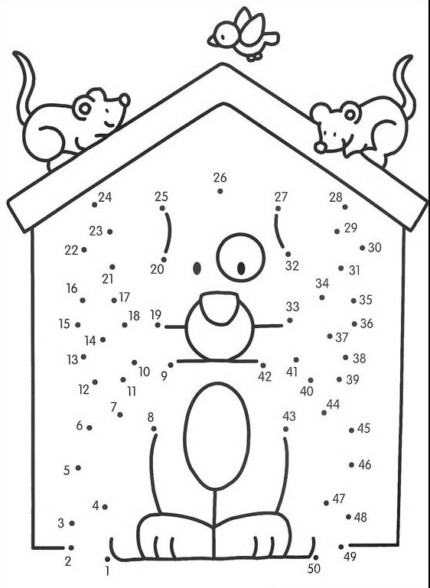
3. Напиши на отдельном листике числа от 1 до 40.

